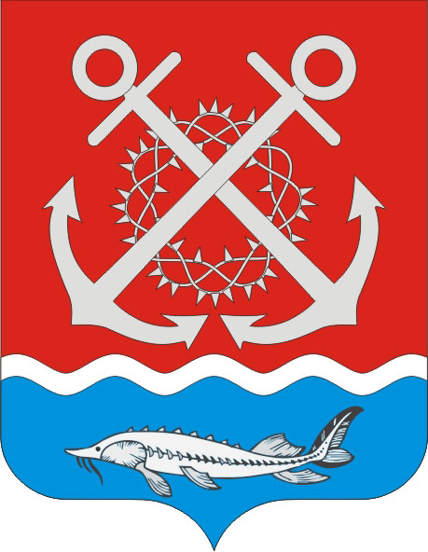

РОССИЙСКАЯ ФЕДЕРАЦИЯ

РОСТОВСКАЯ ОБЛАСТЬ

НЕКЛИНОВСКИЙ РАЙОН

МУНИЦИПАЛЬНОЕ ОБРАЗОВАНИЕ «ПОЛЯКОВСКОЕ СЕЛЬСКОЕ ПОСЕЛЕНИЕ»

**АДМИНИСТРАЦИЯ ПОЛЯКОВСКОГО СЕЛЬСКОГО ПОСЕЛЕНИЯ**

**ПОСТАНОВЛЕНИЕ**

от 25.12.2024 № 124

х. Красный Десант

**О внесении изменений в постановление Администрации Поляковского сельского поселения от 12.10.2018г. №109 «Об утверждении муниципальной программы Поляковского сельского поселения «Оформление права собственности на муниципальное имущество и бесхозяйные объекты»**

В соответствии с решением Собрания депутатов Поляковского сельского поселения от 24.12.2024 № 120 «О бюджете Поляковского сельского поселения Неклиновского района на 2025 год и на плановый период 2026 и 2027 годов», постановлением Администрации Поляковского сельского поселения от 24.07.2024 № 63 «Об утверждении Порядка разработки, реализации и оценки эффективности муниципальных программ Поляковского сельского поселения», Администрация Поляковского сельского поселения **постановляет:**

1. Внести в постановление Администрации Поляковского сельского поселения от 12.10.2018 №109 «Об утверждении муниципальной программы Поляковского сельского поселения «Оформление права собсвтенности на муниципальное имущество и бесхозные объекты»» изменения согласно приложению.

2.    Настоящее постановление вступает в силу со дня его официального опубликования.

3.    Контроль за выполнением настоящего постановления возложить на специалиста первой категории Администрации Поляковского сельского поселения Изох А.Д.

Глава Администрации

Поляковского сельского поселения А.Н. Галицкий

Приложение

к постановлению

Администрации

Поляковского сельского поселения

от 25.12.2024 № 124

ИЗМЕНЕНИЯ,

вносимые в постановление Администрации Поляковского сельского поселения

от 12.10.2018г. №109 «Об утверждении муниципальной программы Поляковского сельского поселения «Оформление права собственности на муниципальное имущество и бесхозяйные объекты»»

В приложении № 1:

1. В разделе II:

1.1. Пункт 1.5 подраздела 1 изложить в редакции:

|  |  |  |  |
| --- | --- | --- | --- |
| 1.5. | Параметры финансового обеспечения | - | 910,2 тыс. рублей  этап I: 724,5 тыс. рублей;  этап II: 185,7 тыс. рублей |

1.2. Подраздел 4 изложить в редакции:

«4. Параметры финансового обеспечения муниципальной программы

|  |  |  |  |  |  |
| --- | --- | --- | --- | --- | --- |
| № п/п | Наименование муниципальной (комплексной) программы, структурного элемента/ источник  финансового обеспечения | Объем расходов по годам реализации, тыс.рублей | | | |
| 2025 | 2026 | 2027 | Всего |
| 1 | 3 | 4 | 5 | 6 | 8 |
| 1. | Муниципальная программа Поляковского сельского поселения «Оформление права собственности на муниципальное имущество и бесхозяйные объекты» (всего),  в том числе: | 92,7 | 93,0 | 0 | 185,7 |
| Бюджет Поляковского сельского поселения | 92,7 | 93,0 | 0 | 185,7 |
| 2. | Комплекс процессных мероприятий «Повышение эффективности управления муниципальным имуществом и приватизации» (всего), в том числе: | 25,0 | 25,0 | 0 | 50,0 |
| Бюджет Поляковского сельского поселения | 25,0 | 25,0 | 0 | 50,0 |
| 3. | Комплекс процессных мероприятий «Программное обеспечение по управлению муниципальным имуществом» (всего), в том числе: | 67,7 | 68,0 | 0 | 135,7 |
| Бюджет Поляковского сельского поселения | 67,7 | 68,0 | 0 | 135,7 |

1.3. Подраздел 4 раздела IV изложить в редакции:

«4. Параметры финансового обеспечения комплекса процессных мероприятий

|  |  |  |  |  |  |  |
| --- | --- | --- | --- | --- | --- | --- |
| № п/п | Наименование мероприятия (результата)/ источник  финансового обеспечения | Код бюджетной классификации расходов | Объем расходов по годам реализации, тыс.рублей | | | |
| 2025 | 2026 | 2027 | Всего |

|  |  |  |  |  |  |  |
| --- | --- | --- | --- | --- | --- | --- |
| 1 | 2 | 3 | 4 | 5 | 6 | 7 |
| 1. | Комплекс процессных мероприятий «Программное обеспечение по управлению муниципальным имуществом» (всего), в том числе: | Х | 67,7 | 68,0 | 0 | 135,7 |
| Бюджет Поляковского сельского поселения | 67,7 | 68,0 | 0 | 135,7 |
| 1.1. | Мероприятие (результат) 1 «Приобретение программных комплексов по управлению муниципальным имуществом» (всего), в том числе: | Х | 67,7 | 68,0 | 0 | 135,7 |
| Бюджет Поляковского сельского поселения | 67,7 | 68,0 | 0 | 135,7 |
|  | 951 0104 0840220250 240 | 67,7 | 68,0 | 0 | 135,7 |

Примечание.

Используемое сокращение:

Х – данные ячейки не заполняются.